**Министерство науки и высшего образования Российской Федерации**

федеральное государственное автономное образовательное учреждение высшего образования

**«НАЦИОНАЛЬНЫЙ ИССЛЕДОВАТЕЛЬСКИЙ УНИВЕРСИТЕТ ИТМО»**

**Отчет**

по лабораторной работе №3 «Алгоритмы решения систем линейных алгебраических уравнений**»**

по дисциплине «**Прикладная информатика**»

Автор: Ефимов Павел Леонидович

Факультет: ИКТ

Группа: K3220

Преподаватель: Третьяков Олег Александрович



Санкт-Петербург 2021

**Цель работы:**

Реализовать алгоритмы решения систем линейных алгебраических уравнений СЛАУ.

**Результаты:**

Исходный код алгоритмов:

1. Реализован метод Гаусса в виде функции.

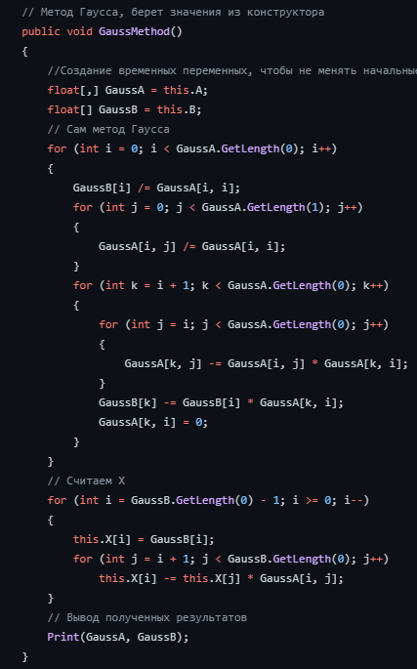

Рисунок 1 – Метод Гаусса

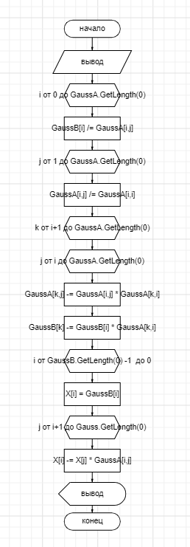

Рисунок 2 – Блок-схема метода Гаусса

1. Метод прогонки

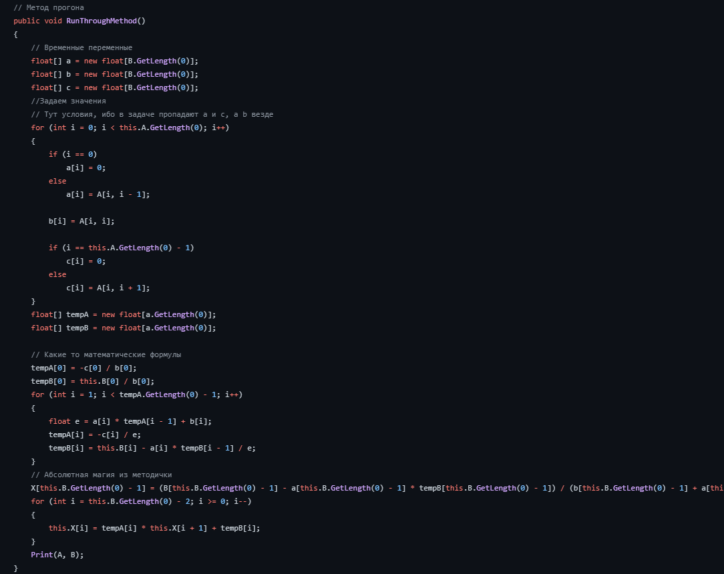

Рисунок 3 – Метод прогона

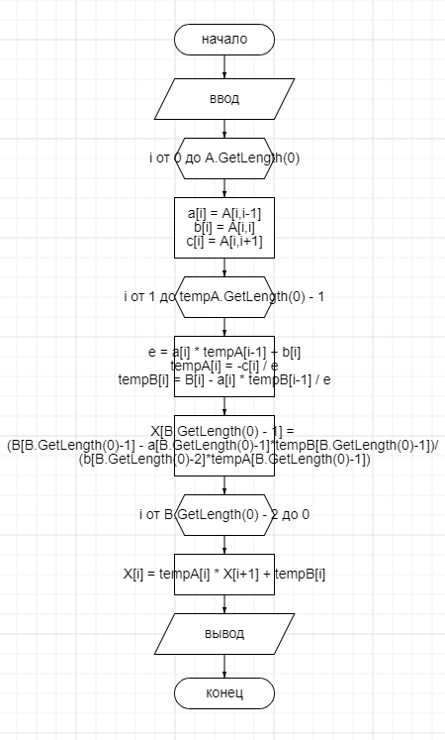

Рисунок 4 – Блок-схема метода прогона

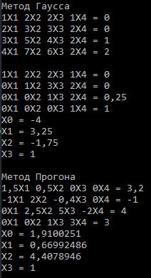

Рисунок 5 – Результат работы программы

**Вывод:** в ходе выполнения лабораторной работы были изучены и реализованы методы алгоритмы решения СЛАУ: метод Гаусса, метод прогона. Была написана программа и выполнены расчеты примеров.